|  |
| --- |
|  |
| **École Supérieure en Informatique**  **08 Mai 1945 – Sidi Bel Abbes –** |

**المدرسة العليا للإعلام الالي**

**8 ماي 1945-سيدي بلعباس**

**Ministère de l’Enseignement Supérieur et de la Recherche Scientifique**



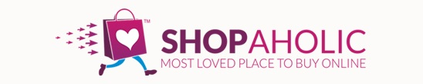

Projet Application web E-commerce

**Procès-Verbal de la réunion n° 07**

**Date : 0**8/06/2019

**Début de séance :** 13 :00

**Levée de la séance :** 15 :00

**Lieu :**Salle TP, ESI SBA (Cycle préparatoire)

**Membres présents :**

* Hathout Fatna
* Ahres Fatima
* Taieb brahim nafissa
* Habib leila
* Louraghi Aicha
* Kouadri aichouch Rania

**Membres Absents :**

**Rapporteur :**

* Habib Leila

**Informations échangées :**

* C
* C
* Présentation de V1 du Rapport
* Présentation du Brochure, carte visite et les CVs

**A préparer pour la prochaine réunion :** .

* Version finale du rapport
* Présentation ppt de soutenance
* Vidéo pour le site

**Date de la prochaine réunion : 14/07/2019**